Rapport de projET

Groupe 6

Système Ticketing

Dyaln Guiducci & Osama Shalhoub



Table des matières

Présentation du projet 2

Fonctionnement 2

Logo 2

Croquis des Pages 3

Pages Web du Projet 4

Base de données 17

Langage 22

Softwares 26

Hardware 36

Membres et aide à la réalisation du projet 36

Organisation du travail – Partage de fichiers 37

Partie réseaux 37

Planification du travail 38

Structogramme - Nassi-Schneidermann 38

Arborescence des fichiers 39

Sécurité du site 39

Problèmes rencontrés 43

Amélioration pour les suites des versions du Site Web 53

# Présentation du projet

## But et Objectif

Le but du projet est de développer un site Web qui fera rôle d’un système de Ticketing pour une entreprise.

Les utilisateurs auront la possibilité de créer un ticket en expliquant leur problème via le site web et va l’envoyer par la suite l’équipe IT. L’IT s’identifie via une page login sur le site pour consulter et traiter les tickets.

L’avantage que la solution MPTickets fourni à l’équipe IT est le classement des tickets selon la date de création du ticket et en un clin d’œil, nous pouvons voir le niveau d’urgence pour traiter les tickets en priorité. De plus la solution permet de répertorier les résolutions pour les prochains tickets qui seront similaires.

# Logo

Le logo du site Web MPTickets a été créé avec le logiciel Adobe InDesign par Aurelien Kollbruner, un ami à un des membres de projet. Il y a 2 versions de logo. La version colorée en JPG et une version noir et blanc en format PNG. Le logo en format JPG est utilisé dans le rapport de travail et dans les autres documents pour la présentation du projet. Le logo en format PNG est utilisé sur le site Web dans le header et le footer.



# Croquis des Pages

Le croquis est un outil très utilisé dans la conception.**** C'est un dessin qui reflète souvent la réalité d'un endroit ou une idée qui vient de l'imagination personnelle. Avoir un croquis de chaque page Web pour le projet nous a aidés pour ajouter, modifier ou même enlever des fonctionnalités sur le projet et se donner une image plus concrète du site avant la création des pages.

********Plus on avançait dans notre projet, plus nous avions d’autres idées pour des fonctionnalités et des pages. Mais malheureusement, il n’y a pas toutes les pages Web qui ont un croquis parce que nous avions déjà une idée fixe de comment les réaliser.

Page Add Comment

Page Manage Ticket

Page Consulter le ticket

Page Dashboard User

Page Dashboard Ticket



Page Création d'un utilisateur



Page Manage User

Page Index

Création d'un ticket - système ASSURA

Page Remerciant

# Pages Web du Projet

## Header

Le header est appelé sur toutes les pages. Il est codé en HTML, CSS et PHP. Au début du header, il y a les importations des classes Bootstrap, CSS et JavaScript.

Si l’utilisateur n’est pas authentifié sur le site Web, le header aura juste les liens pour accéder aux pages suivantes :

* Index
* Création d’un ticket
* Suivi d’un ticket
* Administration



Mais lorsque l’utilisateur est authentifié / connecté, le header sera modifié. L’onglet « Administration » devient un sous menu qui affichera les liens du Dashboard Tickets et Users et un nouveau sous-menu existera « Mon Profil (nom du profil) » qui affichera les liens suivants :

* Mes Tickets
* Mes Infos
* Déconnexion (Lien vers la page qui va fermer la session)



## Footer

Le Footer, comme le header, est appelé sur toutes les pages. Il est codé en HTML et CSS.

Il ne se modifie pas si un utilisateur est connecté ou pas mais il contient :

* Les logos du site Web MPTickets et Montreux Palace
* Liens pour accéder aux différentes pages
* Copyright de la création du site
* Version du site
* Information du contact du support IT



Les fichiers de sources pour ces 2 parties du site se trouvent dans le même dossier includes vu que les 2 sont inclus partout sur le site.

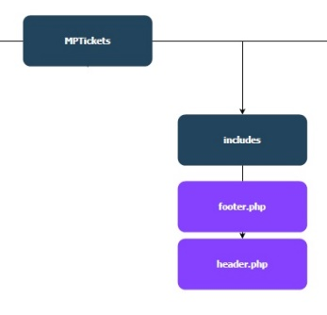

## Page Index



La page principale index.php est codés en HTML, CSS, et du PHP. Du Bootstrap est utilisé pour le design de la page.

La page contient un lien pour le flux RSS qui affiche 5 derniers tickets résolus grâce à une requête SQL qui se connecte sur la base de données et récupère la description du problème ainsi que la résolution. Ensuite les données sont affichées dans un tableau HTML. La récupération des 5 tickets résolus sont affichés en tant que flux RSS. Pour faire l’importation des données la fonction import_LastTickets() est appelée depuis la page.

Sur la gauche de la page, c’est la présentation du site Web MPTickets.

## Page Création d’un ticket



creationTicket.php Création d’un ticket est la page du site Web qui permet aux utilisateurs de pouvoir créer leur ticket. La page est développée en HTML, CSS, PHP et utilise du SQL depuis la page "insertTicket.php".

Le formulaire doit être rempli par l’utilisateur en spécifiant les informations concernant le problème comme l’utilisateur qui crée la demande, son département, son numéro de téléphone et autres.

Certaines informations sont remplies automatiquement grâce à des fonctions PHP comme l'adresse IP de la machine qui a été utilisée pour créer le ticket, le nom du matériel et la date de la création du ticket qui n'est pas d'ailleurs visible sur le formulaire.

Concernant la partie Catégorie, ...

La structure et l’organisation des catégories des problèmes sont come ceci :



L'utilisateur aura directement l'ID du ticket affiché en haut du formulaire. L'ID du ticket est créé à l’aide d’un script PHP stocké dans "Fonction_PHP-SQL.php" du dossier BD. Pour créer l'ID du ticket, le script fonctionne de la manière suivante :

1. Récupère la date d'aujourd'hui au format YYYYMMDD
2. Compte le nombre de ticket du jour.
3. Incrémente 1 au nombre de ticket

Puis finalement, en appuyant sur la touche "Terminer" cela va appeler la requête SQL qui va permettre d’insérer le ticket avec toutes ses informations dans la table T_Tickets de la base de données.

INSERT INTO T_Tickets (id_ticket, Utilisateur_demandeur, Numero_tel_demandeur, fk_id_status, fk_id_impact, fk_id_priorite, fk_id_departement, Date_Probleme, IP, Nom_machine_creation, Nom_machine_probleme, Localisation, Description_ticket)

    VALUES ("'.$id_ticket.'", "'.$Utilisateur_demandeur.'", "'.$Numero_tel_demandeur.'", "'.$fk_id_status.'", "'.$fk_id_impact.'", "'.$fk_id_priorite.'", "'.$fk_id_departement.'", "'.$Date_Probleme.'", "'.$IP.'", "'.$Nom_machine_creation.'", "'.$Nom_machine_probleme.'", "'.$Localisation.'", "'.$Description_ticket.'")';

## Page Remerciements d’ouverture du ticket



Tout simplement la page remerciementCreationTicketPage.php est une page qui va afficher un message de remerciement après avoir ouvert le ticket en affichant le nom du demandeur et l’ID du ticket.

On récupère aussi la valeur des variables Demandeur et NumTicket avec la méthode GET afin de les afficher dans le message.

<?php echo $_GET['Demandeur']; ?>

<?php echo $_GET['NumTicket']; ?>

Du JavaScript a été utilisé aussi sur le bouton « Go Back » pour faire un retour arrière.

Le bouton « Suivi du Ticket » permet à l’utilisateur d’être redirigé saur la page Suivi Ticket pour suivre le ticket.

<tr>

                <td class="Td_Remerciement"><button class="Bouton centerH" type="button" onClick="history.back()">Go Back</button></td>

                <td class="Td_Remerciement"><a href="suiviTicketPage.php" target="_blank"> <button class="Bouton centerH" type="button">Suivi d'un Ticket</button> </a></td>

</tr>

## Page Suivi d’un ticket



suiviTicketPage.php est la page Suivi d'un Ticket. Son rôle est de permettre aux utilisateurs de voir la progression de leur ticket. Pour visualiser le ticket, il suffit d'insérer l'ID du ticket et celui-ci sera directement affiché. L’utilisateur pourra y voir les commentaires et le statut du ticket.

On récupère l’ID du ticket grâce à la methode POST et on l’assigne au variable $currentNumTicket.

Ensuite nous vérifions si le ticket exite à l’aide la fonction check_Ticket() avec comme paramètre le numéro du ticket inséré par l’utilisateur. C’est une fonction booléane donc si le ticket n’existe pas elle va retourner *false* et s’il existe *true*. Donc le code ci-dessous vérifie si le retour est égal à false et si c’est le cas. L’iutilisateur est rdirigé sur la page « ticketNotFoundPage.php ».

    $currentNumTicket = $_POST['idTicket'];

    // Vérifie si le ticket n'existe pas

    if(check_Ticket($currentNumTicket) === false)

    {

        // Redirige vers la page ticket pas trouvé

        header("Location: /MPTickets/body/ticketNotFoundPage.php?idTicket='$currentNumTicket'");

    }

## Page Ticket inexistant



La page récupère l’ID du ticket avec la méthode GET.

La page permet d’informer l’utilisateur que l’ID du ticket qu’il a inséré n’existe pas. L’utilisateur est invité à répéter l’opération l’aide d’un bouton qui le redirige vers la page « Suivi d’un Ticket ».

## Page View Ticket



viewTicketPage.php permet aux utilisateurs non-authentifiés de consulter en lecture le ticket, afin de voir l’avancement du travail ou à quel dépanneur le ticket est attribué ainsi s’il y a eu un commentaire ou la solution qui s’est ajouté.

Pour accéder à cette page, il faut insérer l’ID du ticket sur la page « Suivi d’un Ticket » qui a été fourni lors de sa création. Ensuite grâce à l’ID du ticket, toutes les informations s’ajoutent aux champs sur la page afin que l’utilisateur puisse consulter le ticket grâce à la variable :

$currentNumTicket = $_POST['idTicket'];

Pareil pour les commentaires. Les commentaires qui concernent le ticket y sont affichés sur la page avec la fonction :

<?php import_TicketCommentaire($currentNumTicket); ?>

## Page Administration



loginAdminPage.php Administration Login permet aux utilisateurs de s’identifier et pouvoir accéder aux différents tableaux de bord afin de gérer les tickets et les utilisateurs. La page utilise du HTML, CSS, PHP, Bootstrap. L’identification se fait grâce à une requête SQL depuis la page « login.php » grâce au bouton

« Connexion ».

La connexion est sécurisée avec la fonction PHP htmlspecialchars() pour le nom d’utilisateur et le mot de passe afin d’éviter les injections SQL.

Les étapes de la connexion :

1. Récupérer le nom d’utilisateur et le mot de passe inséré en évitant les injections SQL.
2. Vérifier si l’utilisateur existe dans la base de données.
3. Si l’utilisateur n’existe pas,
   1. Rediriger l’utilisateur sur la page Login.
4. Si l’utilisateur existe,
   1. Récupérer le SALT de l’utilisateur et le hash du mot de passe.
5. Générer le hash du mot de passe avec le SALT.
6. Vérifier si le hash du mot de passe de l’utilisateur avec celui qui a été renseigné.
7. Si les hashs correspondent cela veut dire que l’identification s’est faite avec succès.
   1. Ouvrir une session
   2. Rediriger l’utilisateur sur la page Dashboard Ticket.
8. Si les mots de passe ne correspondent pas
   1. Rediriger l’utilisateur sur la page Login.

Tout le processus se fait sur la page Login.php qui se trouve dans le dossier BD.

## Page Dashboard Tickets



La page Dashboard Tickets dashboardTicketPage.php est accessible uniquement par les administrateurs qui se sont connectés depuis la page Administration.

Son rôle est d’afficher uniquement les tickets ouverts ou suspendus et qui ne sont toujours pas attribués à un dépanneur.

Fonctionnement de la requête :

1. Récupère l’ID de chaque ticket, sa catégorie, sa priorité, son statut, le demandeur, son impact et la date du problème.
2. Fait le lien avec les autres tables pour récupérer le nom et pas l’ID de l’entrée.
3. Filtrer pour que le statut soit égal à Ouvert ou Suspendu et qu’il n’y ait pas de dépanneur.
4. Trier par défaut du plus récent au plus vieux.

La requête SQL se trouve dans une fonction PHP qui va ensuite permettre l’affichage dans le tableau.

Il est possible de trier les tickets par colonne ainsi qu’inverser le trier. Pour la gérer les tris, le fichier sort_TicketDashboard.php est utilisé.

SELECT T.id_ticket, C.Categorie, P.Priorite, S.Status, T.Utilisateur_demandeur, I.Impact,   T.Date_Probleme

                FROM T_Tickets AS T

                LEFT JOIN T_Priorites AS P ON P.id_priorite = T.fk_id_priorite

                LEFT JOIN T_Categories AS C ON C.id_categorie = T.fk_id_categorie

                LEFT JOIN T_Status AS S ON S.id_status = T.fk_id_status

                LEFT JOIN T_Impacts AS I ON I.id_impact = T.fk_id_impact

                WHERE S.Status IN ("Ouvert", "Suspendu")

                AND T.fk_id_utilisateur_depanneur IS NULL

                ORDER BY '.$fun_colSort.' '.$fun_sort;

Pour modifier le ticket, il suffit de cliquer sur le ticket voulu et l’utilisateur est redirigé vers la page sur la page « manageTicketPage.php ».

## Page Manage Ticket



manageTicketPage.php Manage Ticket est la page qui un rôle de modifier le ticket créé par les utilisateurs. La page est seulement accessible par les utilisateurs identifiés. Il est possible de modifier certaines informations comme le nom du matériel, l’impact, la priorité et la catégorie. De plus, il est possible aussi d’assigner le ticket à un dépanneur.

La page contient aussi un champ commentaire avec la date et le nom du commentaire.

Pour parvenir sur cette page, il faut passer par la page Dashboard Ticket ou Mes Tickets.

## Page Add Comments



La page commentsPage.php sert à ajouter des commentaires sur un ticket. Afin d’ajouter un commentaire, il faut sélectionner qui est l’auteur du commentaire puis ensuite appuyer sur le bouton « Créer Commentaire ».

Tous les commentaires, peu importe le ticket, sont stockés dans la table T_Commentaires.

Voici la requête SQL qui permet l’insertion du commentaire dans la base de données :

'INSERT INTO T_Commentaires (fk_id_ticket, fk_id_utilisateur, Commentaire)

                        VALUES ("'.$NumTicket.'", "'.$Auteur.'", "'.$Commentaire.'")';

## Pages Update Statut Ticket





Il est possible de changer l’état du ticket grâce aux boutons qui se trouve dans la page ManageTicket.php, resolveTicket.php, suspendTicket.php contiennent les fonctions et les requêtes SQL UPDATE afin de modifier l’état du ticket.

L’état du ticket peut se changer en :

* Suspend : Le ticket est suspendu pour le moment (Attente livraison, le problème dépend d’un autre problème).
* Dépendre : Le ticket est dépendu car nous pouvons le traiter (Matériel reçu, le problème parent a été résolu).
* Résolu : Le problème est résolu/terminer :

De plus, à chaque changement d’état du ticket, un commentaire est créé commençant par :

------ Suspension -------

------ Dépendre ------

## Page Dashboard Users

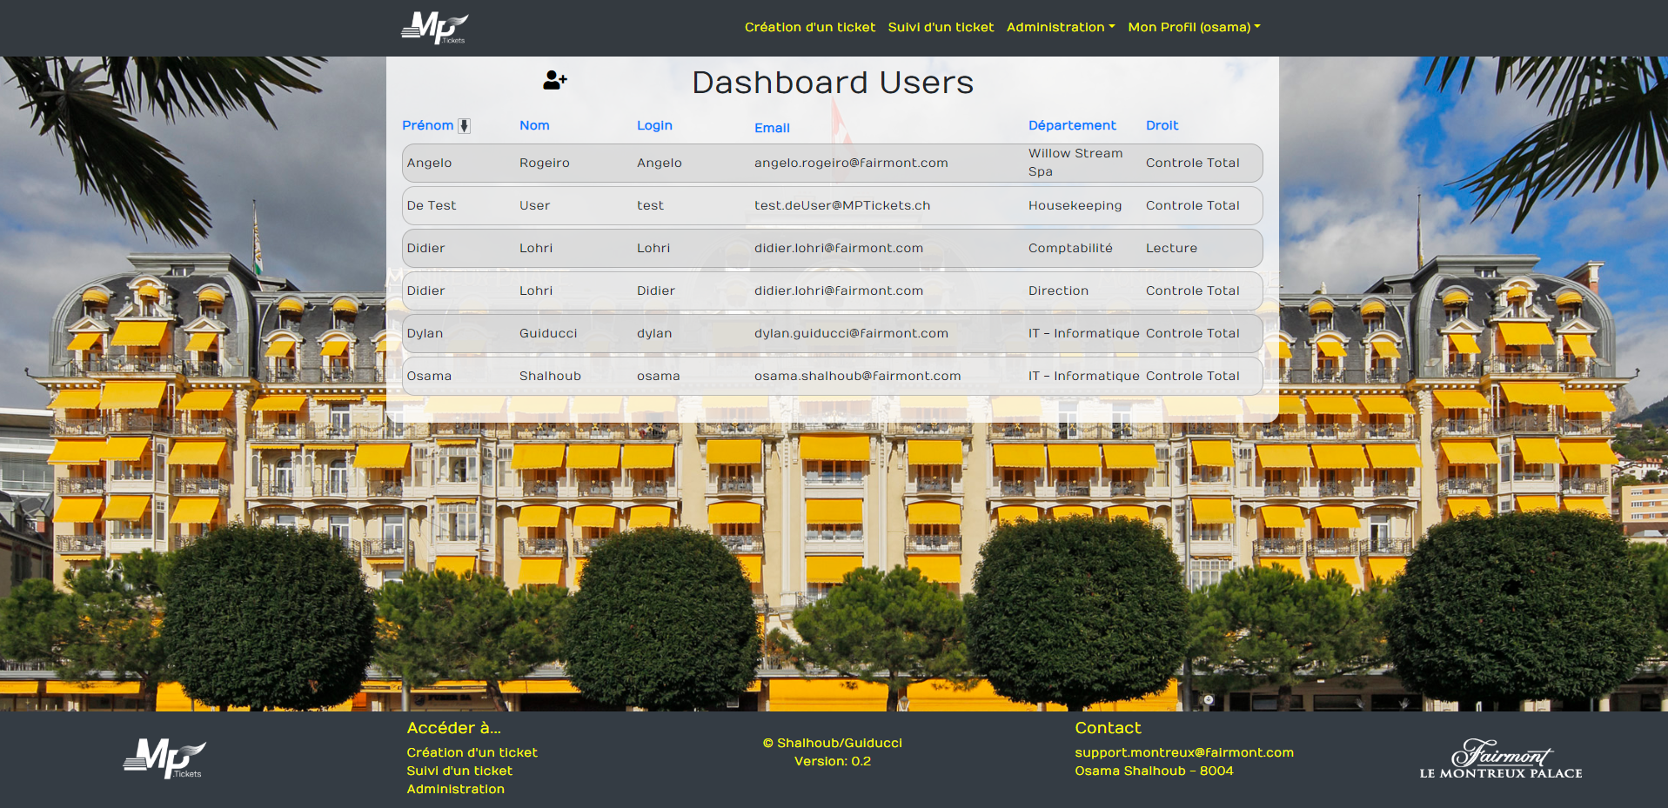

dashboardUsersPage.php Dashboard Users est une page qui a un rôle comme « Dashboard Tickets » mais pour les utilisateurs. Tous les dépanneurs qui peuvent s’identifier sur le site sont affichés sur cette page. En cliquant sur un des utilisateurs, cela va permettre de modifier les données de l’utilisateur comme le n° de téléphone, l’email, le département, et bien sûr le mot de passe avec la page « Manage User ». Cette page permet aussi de créer de nouvel utilisateur grâce au bouton qui fait le lien avec la page « Création d’un utilisateur ».

Tout cela est grâce à la fonction :

import_AllUsers($sort_col, $sort);

## Page Manage User



manageUserPage.php Manage User gère les infos des utilisateurs. La page est accessible en cliquant sur l’utilisateur en question depuis la page « Dashboard Users » ou « Mes Infos ».

Les données des utilisateurs sont toutes importées grâce à la fonction import_UserInfo() :

$currentUser = $_GET['Login'];

$DonneesUser = import_UserInfo($currentUser);

Les informations des utilisateurs qu’ils peuvent être modifiés sont :

* Le numéro de téléphone fixe
* Le numéro de téléphone portable
* L’email
* Le mot de passe

## Page Création d’un utilisateur



creationUserPage.php permet de créer un nouvel utilisateur en remplissant le formulaire.

La création des utilisateurs se fait exactement comme la création d’un ticket. Cela veut dire avec une requête SQL INSERT depuis la page insertTicket.php

INSERT INTO T_Utilisateurs (fk_departement, fk_droit, Login, salt_user, Password, Nom, Prenom, Numero_Fix, Numero_Mob, Email)

        VALUES ("'.$fk_departement.'","'.$fk_droit.'","'.$Login.'","'.$salt_user.'", "'.$Password.'", "'.$Nom.'", "'.$Prenom.'", "'.$Numero_Fix.'","'.$Numero_Mob.'","'.$Email.'")';

Le fonctionnement de la création de l’utilisateur :

1. Récupère les données du formulaire
2. Crée le Salt de l’utilisateur
   1. Créer une chaine de 8 caractères
   2. Chiffré le Salt en sha-256
3. Hasher le mot de passe avec le Salt venant d’être créer
4. Importer les données de l’utilisateur, le Salt et le hash du mot de passe dans la base de données

## Page Remerciements de création d’un utilisateur



Exactement comme la page remerciementCreationTicketPage.php, la page remercimentCreationUserPage.php est une page qui va afficher un message de confirmation lors de la création d’un nouvel utilisateur en affichant le nom de l’utilisateur.

Afin d’afficher le nom de l’utilisateur qui a été créé, on récupère la valeur de la variable avec nomNouveauUser avec la méthode GET afin de l’afficher dans le message.

<?php echo $_GET['nomNouveauUser']; ?>

## Page Mes Tickets



dashboardMyTicketsPage est la page qui dépend de chaque utilisateur. Le rôle cette page est exactement comme la page Dashboard Ticket mais elle importe uniquement les tickets qui sont assignés au dépanneur connecté.

Par exemple :

Voici la page « Mes Tickets » pour le dépanneur Dylan. Si on vérifie le dépanneur de chaque ticket, on voit bien que c’est bien le dépanneur Dylan.







Les tickets sont tous importés grâce à la fonction :

import_AllMyTicket($sort_col, $sort, $_SESSION['username']);



# Base de données

## MCD

Le Modèle Conceptuel de Données contient 11 tables qui sont :



* **Utilisateurs :** La table qui contient les données sur les dépanneurs qui peuvent se connecter sur le site.
  + **ID_Utilisateur :** L’id de l’utilisateur
* **Login :** Le nom d’utilisateur
* **Password :** Le mot de passe de l’utilisateur qui permet de se connecter
* **Nom_Utilisateur :** Le nom de l’utilisateur
* **Prenom :** Le prénom de l’utilisateur
* **Numero_Fix** : Le numéro fixe de l’utilisateur
* **Nomero_Mob :** Le numéro mobile de l’utilisateur
* **Email :** L’adresse mail de l’utilisateur
* **Departement :** Le département de l’utilisateur
* **Droit :** Niveau de droit de l’utilisateur
* **Cookie :** La table permet de stocker les cookies qui sont utilisés pour le remember me sur la page de login
  + **ID_Cookie :** L’ID du cookie
  + **Utilisateur :** La clé étrangère de l’ID Utilisateur
  + **Token :** Le résultat du chiffrement en sha-516 de l’IP de l’utilisateur avec son nom d’utilisateur
* **Tickets :** Les informations des tickets comme la date, la description et autres.
* **id_ticket :** L’id du ticket
* **Demendeur :** Nom et prénom de la personne qui a créé le ticket
* **Numero_tel_demandeur :** Numéro de téléphone de la personne
* **Localisation :** La localisation où il y a eu le problème
* **Depanneur :** Qui va s’occuper de la résolution du ticket
* **Date_ouverture :** Ladate de l’ouverture du ticket
* **Date_probleme :** La date quand le problème est apparu
* **Date_fermeture :** La date de la fermeture du ticket
* **IP :** l’adresse IP de la machine avec laquelle le demandeur a ouvert le ticket
* **Nom_machine_creation :** Nom de la machine qui a créé le ticket
* **Nom_machine_Probleme :** Nom de la machine qui a le problème
* **Status :** Le statut du ticket ex. ouvert, fermé, en suspendu
* **Impact :** l’impact du problème ex. entreprise, département, utilisateur
* **Priorite :** La priorité du ticket comme haut, bas, moyen
* **Categorie :** La catégorie du problème
* **Description_ticket :** La description du problème
* **Resolution :** La résolution du ticket
* **Département :** Les départements de l’entreprise (Marketing, Comptabilité, cuisine…)
* **id_departement :** L’id du département
* **Departement :** Le nom du département
* **Droits :** Listes déroulante des droits des utilisateurs (Contrôle Total, Modification et lecture seule)
* **id_droit :** L’id du droit
* **Niveau_droit :** Le nom du droit
* **Description_droit :** La description du droit
* **Commentaires :** Commentaire sur le ticket
* **id_commentaire :** L’id du commentaire
* **Ticket :** Le numéro du ticket auquel le commentaire est lié
* **Commentaire :** Les commentaires
* **CommentaireCreePar :** Nom de la personne qui a créé le commentaire
* **Status :** Les statuts qu’un ticket peut avoir (Fermé, Ouvert, en cours)
* **id_status:** L’id du status
* **Status:** Le nom du statut
* **Description_status:** La description du statut
* **Impacts :** Les impacts que le problème peut avoir (User, Users, Départements)
* **id_impacte :** L’id de l’impact
* **Impacte :** Le nom de l’impact
* **Description_impacte :** La description de l’impact
* **Priorites :** Les niveaux de la priorité qu’un ticket peut avoir (Urgent, Critique, Bas)
* **id_priorite :** L’id de la priorité
* **Priorite :** Le nom de la priorité
* **Description_priorite :** La description de la priorité
* **Documents :** Les documents qu’un ticket peut avoir en annexe
* **Id_document :** L’id du document
* **Ticket :** Le numéro du ticket auquel le document est lié
* **DocumentCreePar :** Par qui le document est crée
* **Lien_Document :** Le lien du document
* **Categories :** Les différentes catégories qu’un ticket peut avoir
* **Id_categorie :** L’id de la catégorie
* **Categorie :** le nom de la catégorie
* **Categorie_Parent :** La catégorie parent
* **Description_categorie :** La description de la catégorie

MLD

Le Modèle Logique de Donné contiendra 10 tables qui sont :



* **T_Utilisateurs :** La table qui contient les données sur les administrateurs qui peuvent eux seules se connecter sur le projet
* **Fk_Departement :** Clé étrangère de la table T_Dpeartement
* **Fk_Droit :** Clé étrangère de la table T_Droit
* **Id_Utilisateur** : L’id de l’utilisateur
* **Login :** Le login de l’utilisateur
* **Password :** Le mot de passe qui permet de se connecter
* **Nom_Utilisateur :** Le nom de l’utilisateur
* **Prenom :** Le prénom de l’utilisateur
* **Numero_Fix** : Le numéro fixe de l’utilisateur
* **Nomero_Mob :** Le numéro mobile de l’utilisateur
* **Email :** L’adresse mail de l’utilisateur
* **Departement :** Le département de l’utilisateur
* **Droit :** Niveau de droit de l’utilisateur
* **T_Cookie :** La table permet de stocker les cookies qui sont utilisés pour le remember me sur la page de login
  + **ID_Cookie :** L’ID du cookie
  + **Utilisateur :** La clé étrangère de l’ID Utilisateur
  + **Token :** Le résultat du chiffrement en sha-516 de l’IP de l’utilisateur avec son nom d’utilisateur
* **T_Tickets :** Les informations des tickets comme la date, la description et autres.
* **Fk_id_utilisateur_depanneur :** Clé étrangère avec la table T_Utilisateurs
* **Fk_id_status :** Clé étrangère de la table T_Status
* **Fk_id_impact :** Clé étrangère de la table T_Impacts
* **Fk_id_priorite :** Clé étrangère de la table T_Priorites
* **Fk_id_categorie :** Clé étrangère de la table T_Categories
* **Fk_id_departement :** Clé étrangère de la table T_Departements
* **id_ticket :** L’id du ticket
* **Utilisatur_demandeur :** Nom du demandeur du ticket
* **Numero_tel_demandeur :** Numéro du demandeur
* **Localisation :** La localisation où il y a eu le problème
* **Date_probleme :** La date quand le problème est apparu
* **Date_fermeture :** La date de la fermeture du ticket
* **IP :** l’adresse IP de la machine avec laquelle le demandeur a ouvert le ticket
* **Nom_machine_creation :** Nom de la machine qui a créé le ticket
* **Nom_machine_probleme :** Nom de la machine qui a le problème
* **Description_ticket :** La description du problème
* **Resolution :** La résolution du ticketB
* **T_Departements :** Les départements de l’entreprise (Marketing, Comptabilité, cuisine…)
* **id_departement :** L’id du département
* **Departement :** Le nom du département
* **T_Droits :** Listes déroulante des droits des utilisateurs (Administrator, Normal)
* **id_droit :** L’id du droit
* **Niveau_droit :** Le nom du droit
* **Description_droit :** La description du droit
* **T_Commentaires :** Commentaire sur le ticket
* **id_commentaire :** L’id du commentaire
* **Fk_id_ticket :** Clé étrangère avec la table ticket
* **Fk_id_utilisateur :** Clé étrangère avec la table utilisateur
* **Date_commentaire :** Date de l’ajout du commentaire
* **Commentaire :** Commentaires du ticket
* **T_Status :** Les status qu’un ticket peut avoir (Fermé, Ouvert, en cours)
* **id_status :** L’id du status
* **Status :** Le nom du status
* **Description_status :** La description du status
* **T_Impacts :** Les impacts que le problème peut avoir (Utilisateur, Utilisateurs, Départements)
* **id_impacte :** L’id de l’impact
* **Impacte :** Le nom de l’impact
* **Description_impacte :** La description de l’impact
* **T_Priorites :** Les niveaux de la priorité qu’un ticket peut avoir (Urgent, Critique, Bas)
* **id_priorite :** L’id de la priorité
* **Priorite :** Le nom de la priorité
* **Description_priorite :** La description de la priorité
* **T_Documents :** Les documents qu’un ticket peut avoir en annexe
* **Id_document :** L’id du document
* **Fk_id_ticket :** Clé étrangère avec la table ticket
* **Fk_id_utilisateur :** Clé étrangère avec la table utilisateur
* **Lien_Document :** Le lien du document
* **T_Categories :** Les différentes catégories qu’un ticket peut avoir
* **Id_categorie :** L’id de la catégorie
* **Categorie :** Le nom de la catégorie
* **Fk_categorie :** Clé étrangère avec la table sur elle même
* **Description_categorie :** Description de la catégorie

# Langage

## HTML

Le Hypertext Markup Language est le langage de balisage conçu pour représenter les pages web. Ce langage est indispensable pour notre projet. Tous les pages du site continent du code HTML.

Nous pouvons trouver dans le code source de la page Index.php, et toutes les pages qui se trouvent dans les dossiers body et includes mais aussi dans certaines fonctions.



Exemple de HTML dans le projet :

<tr>

                <td class="TdCol_1"><label for="Demandeur">*Demandeur : </label></td>

                <td class="TdCol_2"><input required type="text" name="Demandeur" id="Demandeur" placeholder="Ex : Dylan Guiducci"/></td>

                <td class="TdCol_3"><label for="TelDemandeur">*Téléphone Demandeur : </label></td>

                <td class="TdCol_4"><input required type="text" name="TelDemandeur" id="TelDemandeur" placeholder="+41 21 544 38 48"/></td>

            </tr>

## CSS

Cascading Style Sheets est un langage de feuille de style. C’est-à-dire qu'il permet d'appliquer des styles sur différents éléments sélectionnés dans un document HTML. Comme l’HTML, ce langage de style est indispensable pour la forme et le désigne des pages du projet. C’est avec du codes CSS que nous pouvons placer le header, le footer, les formulaires ainsi que les boutons.

Il existe un fichier CSS pour un ou plusieurs pages WEB et ils trouvent tous dans le dossier CSS.



Exemple de CSS dans le projet :

.Formulaire{

    background: rgba(255, 255, 255, 0.8); /* white background with 80% opacity */

    width: 1000px; /* Largeur du tableau */

    margin: 0 auto; /* Centrer le tableau */

    padding-top: 10px; /* Marge intérieure haut */

    padding-left: 20px; /* Marge intérieure gauche */

    padding-right: 20px; /* Marge intérieure droite */

    padding-bottom: 27px; /* Marge intérieure bas */

}

## PHP

Hypertext Preprocessor est un langage de programmation côtés serveur conçu pour les pages dynamiques. Le langage PHP nous permet de créer des fonctions et des scripts. Nous utilisons ce langage pour communiquer avec la base de données et traiter les informations des formulaires.

Le fichier FonctionPHP-SQL.php dans le dossier BD contient toutes les fonctions PHP du site, comme la connexion à la base de données, le login, l’importation des tickets, l’importation des départements et même la création du l’ID du ticket.



Exemple de PHP dans le projet :

<?php

$dbname='MPTicket';

$dbuser='MPTicket';

$dbpass='R0ge1r0-M0dule151';

$dbhost='localhost';

// Connexion au serveur

$link=mysqli_connect($dbhost, $dbuser, $dbpass) or die("Erreur de connexion au serveur base de données "." | ".$dbhost." | ".$dbuser." | ".$dbpass);

mysqli_select_db($link, $dbname) or die("Base de données pas trouvée");

?>

## SQL

Structured Query Language est un langage informatique normalisé servant à exploiter des bases de données relationnelles. La partie langage de manipulation des données de SQL permet de rechercher, d'ajouter, de modifier ou de supprimer des données dans les bases de données. Le dossier BD à la racine contient tous les fichiers qui communiquent avec la base de données. Comme la création d’un ticket, ajouter un commentaire ou changer l’état du ticket.



Exemple de SQL dans le projet :

INSERT INTO T_Tickets (id_ticket, Utilisateur_demandeur, Numero_tel_demandeur, fk_id_status, fk_id_impact, fk_id_priorite, fk_id_departement, Date_Probleme, IP, Nom_machine_creation, Nom_machine_probleme, Localisation, Description_ticket)

    VALUES ("'.$id_ticket.'", "'.$Utilisateur_demandeur.'", "'.$Numero_tel_demandeur.'", "'.$fk_id_status.'", "'.$fk_id_impact.'", "'.$fk_id_priorite.'", "'.$fk_id_departement.'", "'.$Date_Probleme.'", "'.$IP.'", "'.$Nom_machine_creation.'", "'.$Nom_machine_probleme.'", "'.$Localisation.'", "'.$Description_ticket.'")';

## JavaScript

JavaScript est un langage de programmation de scripts principalement employé dans les pages web interactives, il n’est presque pas du tout utilisé dans le projet.

Le bouton « Retour » dans la page qui permet d’ajouter un commentaire addComments.php, utilise ce langage. Le fonction « history.back() » permet de faire un retour selon l’historique de l’utilisateur.

Exemple de JavaScript dans le projet :

            <tr>

                <td class="Td_Remerciement"><button class="Bouton centerH" type="button" onClick="history.back()">Go Back</button></td>

                <td class="Td_Remerciement"><a href="suiviTicketPage.php" target="_blank"> <button class="Bouton centerH" type="button">Suivi d'un Ticket</button> </a></td>

            </tr>

## Bootstrap

Bootstrap est une collection d'outils utiles à la création du design de sites et d'applications web. C'est un ensemble qui contient des codes CSS et des éléments interactifs, ainsi que des extensions JavaScript en option.

Afin d’améliorer le désigne du site Web, nous avons utilisé le Bootstrap sur quelques pages web.

Importation du code Bootstrap dans le header :

<!-- Ajout de Bootstrap -->

        <!-- Latest compiled and minified CSS -->

        <link rel="stylesheet" href="https://maxcdn.bootstrapcdn.com/bootstrap/4.5.0/css/bootstrap.min.css">

        <!--Bootsrap 4 CDN-->

        <link rel="stylesheet" href="https://stackpath.bootstrapcdn.com/bootstrap/4.1.3/css/bootstrap.min.css" integrity="sha384-MCw98/SFnGE8fJT3GXwEOngsV7Zt27NXFoaoApmYm81iuXoPkFOJwJ8ERdknLPMO" crossorigin="anonymous">

        <!--Fontawesome CDN-->

        <link rel="stylesheet" href="https://use.fontawesome.com/releases/v5.3.1/css/all.css" integrity="sha384-mzrmE5qonljUremFsqc01SB46JvROS7bZs3IO2EmfFsd15uHvIt+Y8vEf7N7fWAU" crossorigin="anonymous">

# Softwares

## Visual Studio Code

Un éditeur de texte est indispensable pour le développement. Le membre Osama utilise l’éditeur Visual Studio car il fournit plusieurs avantages comme le fait que le code est super visible, détecte les erreurs et la possibilité de travailler sur deux onglets en même temps.



## NotePad++

Le membre Dylan utilise plutôt l’éditeur NotePad++ ainsi que Visual Studio Entreprise cela dépend de la machine qu’il utilise.

NotePad++ est un éditeur de texte simple et efficace mais n’a pas tous les avantages des Visual Studio.

Visual Studio permet d’afficher tout le répertoire de travail avec les différents fichiers visible en un clin d’œil. Cela permet de changer de fichier très simplement. Il a aussi une aide lors de la création des fichiers qui est utile lors du développement des pages Web.



## Skype4Business

Malheureusement, pour le membre Osama, Discord est bloqué par le pare-feu de l’entreprise Montreux Palace pour des questions de sécurité. Donc une solution intervalle à Discord pour les conférences lors du travail, est Skype4Business.

C’est une version professionnelle de Skype. Il permet de faire des partages d’écran mais aussi de prise contrôle à distance du PC.



## Discord

L’utilisation du logiciel Discord permet de faire des conférences pour le suivi du projet. Discord propose des options comme partage d’écran et des conférences de plusieurs personnes.

Faires des conférences entre les membres du projet et le professeur permet d’avoir des retours, de l’aide sur notre projet.



## WhatsApp

Pour la communication des informations concernant le projet comme les accès, les liens, et la communication, nous utilisations un groupe WhatsApp.



## Trello

On utilise Trello comme solution pour distribuer et lister les tâches à faire concernant l’avancement du projet. C’est une solution gratuite et efficace pour la gestion de projet et qui permet de savoir les tâches restantes avant la fin du projet.



## Synology Drive Client

Nous utilisons un NAS Synology pour stocker le site WEB MPTickets. Pour faire la synchronisation avec le NAS, nous utilisons le logiciel Synology Drive Client. Il crée un dossier sur le PC où les fichiers du site WEB sont stockés. Pour pouvoir travailler, sur les fichiers nous avons qu’à simplement double-cliquer et il va télécharger le fichier. Ce système permet d’économiser de l’espace sur le poste en cas de gros fichiers. Les synchronisations se font automatiquement dès qu’un fichier a été modifié. Cela permet d’éviter d’oublier des faire une synchronisation une fois le travail effectué. De plus cela est pratique lors de la modification des fichiers PHP, le site WEB change quasiment instantanément.

Nous avons créé des sauvegardes automatiques grâce au logiciel de sauvegarde créé par Synology. Cela permet d’éviter les oublis lors des sauvegardes manuelles.



## Serveur Local XAMP

Le serveur Local utilisé par chaque membre est **XAMP** Version 3. Le serveur Local XAMP va permettre de faire la connexion entre l’Application Web et la base de données.

Cela permettra aussi aux membres du projet de faire leur test en local. Mais cette solution, n’a été utilisée qu’une semaine lors de la connexion à la base de données car nous avions eu un problème avec le NAS. Le détail du problème se trouve dans les problèmes rencontrés.



## Microsoft Office Word

Le rapport de projet et le journal de la semaine des membres sont créés par Microsoft Office Word. Le journal est personnel donc chaque membre s’occupe de son fichier. Le journal permet de lister les tâches faites par l’utilisateur et le temps qu’il a passé sur celle-ci.



## Gantt

Pour planifier le projet durant les 21 semaines. Cette planification est tenue par Dylan Guiducci.



## GitHub Desktop

Pour partager les fichiers entre les membres, GitHub Desktop est la meilleure solution. Les fichiers sont synchronisés sur un dossier spécifique où les deux membres ont accès aux fichiers.



## Adobe Illustrator

Aurélien Kollbruner est un ami au membre Osama Shalhoub. Nous l’avons contacté pour la création du logo MPTickets. Il a utilisé Adobe Illustrator pour le créer.



PhpMyAdmin

Nous utilisons l’application Web phpMyAdmin pour la gestion de base de données MySQL. Cela permet d’avoir une vue sur les tables et les données.



## Draw.io

Afin de réaliser l’arborescence des fichiers du site Web et le structogramme de Nassi-Schneidermann, nous avons utilisé l’application web Draw.io.

C’est une application gratuite en ligne qui permet de dessiner des diagrammes ou des organigrammes.

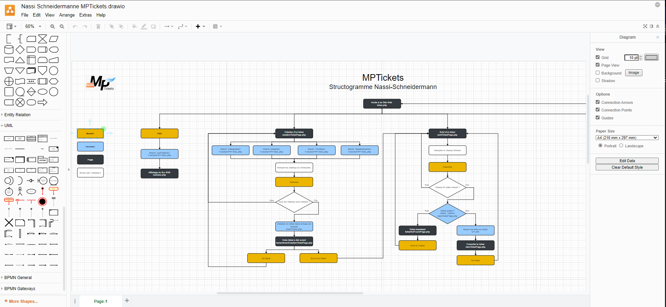

## Logiciels utilisé pour l’hébergement sur le NAS

Plusieurs logiciels sont installés et utilisés pour l’hébergement du site Web sur le NAS.

On trouve :

**Web Station** : Solution pour l’hébergement des sites Web. Son rôle est de gérer les éléments.



**Apache 2** : Serveur http et son rôle dans le projet est le serveur Web.



**PHP 7.3** : Langage de programmation pour les sites dynamiques. Langage installée sur le serveur (NAS).



**Maria DB** : Système de gestion de base de données. Fait le rôle du Serveur de base de données dans le projet.

## Hyper Backup de Synology

Nous utilisons le logiciel Hyper Backup de Synology pour faire les sauvegardes du site WEB.

**Base de données**

Nous sauvegardons la base de données chaque soir à 3h. Le service MariaDB doit s’arrêter pour effectuer la sauvegarde. C’est pour cela qu’on a choisi de l’exécuter en pleine nuit. La durée de rétention pour la base de données est de 11 jours ensuite les sauvegardes sont supprimées automatiquement.

**Site WEB**

Pour le site WEB, les sauvegardes se font plus régulièrement, toutes les heures entre 7h et 17h. Aucun service n’est arrêté, c’est pour cela que nous les faisons en pleine journée. La durée de rétention est différente pour le site WEB car nous avons utilisé la fonction **Smart Recycle** de Synology. D’après la description c’est un bon moyen de faire une bonne rotation dans les sauvegardes.

* **Les versions horaires depuis les dernières 24 heures** : Le système conserve la version la plus récente créée à chaque heure.
* **Versions quotidiennes de la veille à 1 mois** : Le système conserve la version la plus récente créée chaque jour.
* **Les versions hebdomadaires de plus d’un mois** : Le système conserve la version la plus récente créée chaque semaine.

Et nous avons choisi une durée de rétention de 19 jours ce qui devrait être suffisant pour du DEV.



# Hardware

## Serveur

Le NAS du membre Dylan est utilisé comme serveur Web pour héberger le projet. C’est un NAS Synology DS918+, il a quatre baies avec 4TB de HDD chacune. Le RAID 5 est utilisé pour le partitionnement des données, cela nous permet de pouvoir garantir le fonctionnement avec un disque en moins. Son processeur est un Intel Celeron J3455 avec 4 cœurs à une fréquence de 1.5 GHz de base et 2.3 GHz en mode brust et 4 GB de mémoire RAM.

# Membres et aide à la réalisation du projet



Osama Shalhoub

Apprenti informaticien d’entreprise en 3ème année chez Montreux Palace.

Membre du Projet

[LinkedIn](https://www.linkedin.com/in/osama-shalhoub-504b4b163/)



Dylan Guiducci

Apprenti informaticien d’entreprise en 3ème année chez Assura Assurance.

Membre du Projet

[LinkedIn](https://www.linkedin.com/in/dylan-guiducci-793758161/)



## Angelo Rogeiro

Professeur informatique à l’EPSIC

Superviseur du Projet

[LinkedIn](https://www.linkedin.com/in/angelo-rogeiro/)



## Aurelien Kollbrunner

Ingénieur HES des médias

Aide à la réalisation du projet : Design, Développement pages Web

[Web](http://akoll.ch/)



## Ali Alshweiki

Développeur Web Master HES-SO

Aide à la réalisation du projet : Base de données, Développement pages Web

[Linkedln](https://www.linkedin.com/in/alialshweiki/)

Les membres Osama et Dylan ont déjà travaillé ensemble sur la réalisation de plusieurs projets comme : Système Backup, projet sur les câbles Ethernet, Gestion de projet d’une entreprise, la comptabilité, l’économie, la culture générale, l’anglais et les sciences.

# Organisation du travail – Partage de fichiers

Nous utilisons deux solutions pour partager les fichiers du projet. Synology Drive Client pour les fichiers du site Web et GitHub Desktop pour les fichiers du projet.

**Synology Drive Client :** La solution pour partager les fichiers de source du Site Web.

**GitHub Desktop :** La solution pour partager les fichiers concernant l’organisation du projet comme le journal, le rapport, et autre.



# Partie réseaux

## Accès au site Internet – Développement du site Web

Le serveur Web (NAS) utilise l’adresse IP publique 84.72.82.215 fournit par le provider UPC Suisse Sàrl pour que les membres du projet puissent se connecter de n’importe où et voir le résultat du travail qui a été fait sur les pages Web.

## Accès au site Internet – Site Web prête à utiliser

# Planification du travail

## Planification du travail initial



## Planification du travail détaillé

À ajouter le Gantt détaillé en fin de projet…

# Structogramme - Nassi-Schneidermann

À ajouter en fin de projet…

# Arborescence des fichiers

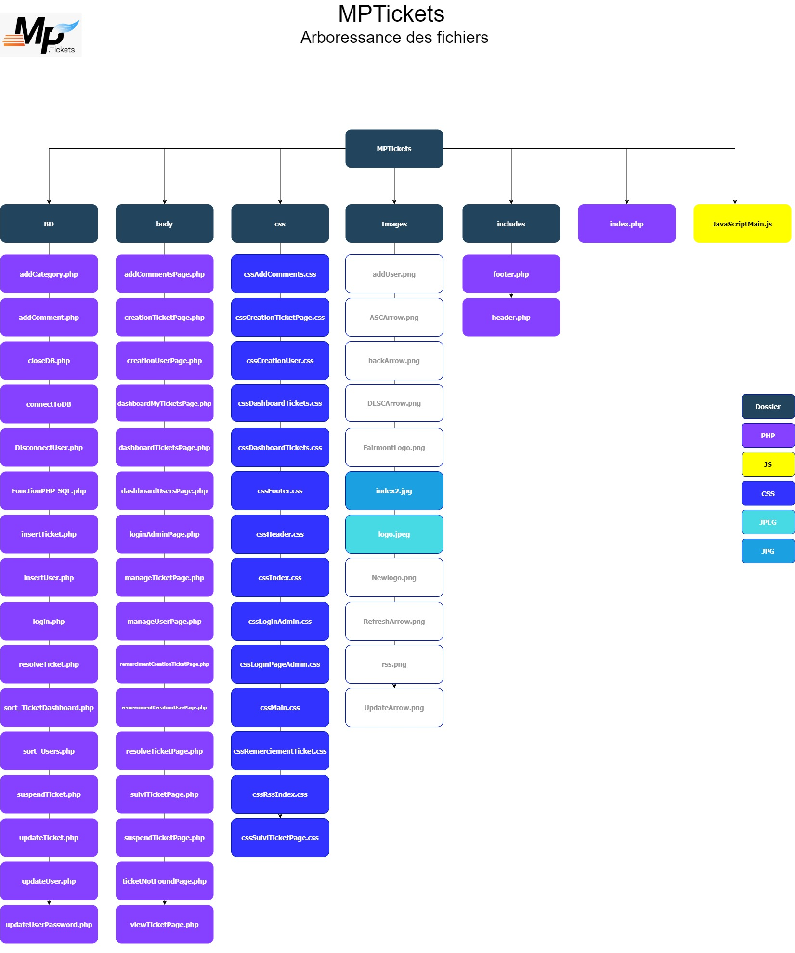

# Sécurité du site

## Injection SQL

Les injections SQL ou HTML sont des attaques basiques et connues dans le monde du Web. Pour éviter cela, nous avons ajouté la fonction **htmlspecialchars** de PHP. Cette fonction permet de convertir les caractères spéciaux en entités HTML.

$username = htmlspecialchars($_POST['username']); // Récuperer le username en évitant les injections SQL

    $password = htmlspecialchars($_POST['password']); // Récuperer le password en évitant les injections SQL

## Champs non remplis

Pour éviter les champs non remplis lors d’une création d’un ticket, le code source des pages contient l’attribut « **required** » dans les types d’entrés du type input.

**Required** est un attribut du langage HTML. Lorsqu'il est présent, il précise qu'un champ de saisie doit être rempli avant de soumettre le formulaire. Il est présent dans le code de la page creationTicketPage.php.

L’utilisateur est obligé de remplir les champs requis du formulaire. Cela permet d’éviter le manque d’information dans les formulaires.



## Accès aux fichiers de source via les liens

Certaines pages ne doivent pas être accessibles aux utilisateurs non identifiés comme la page Dashboard User.

La session est un mécanisme qui permet à PHP de garder « en mémoire » un nombre illimité de valeurs entre plusieurs requêtes d'un même utilisateur. Nous on stocke deux valeurs dans la session. Le nom de l’utilisateur et le hash du mot de passe pour vérifier si l’utilisateur est connecté.

Exemple : L’utilisateur non identifié tente d’accéder sur la page Dashboard ticket directement depuis la barre de lien juste en ajoutant le nom de la page : <https://84.72.82.215/MPTickets/body/dashboardTicketsPage.php>



Cela ne va pas marcher. Car il n’est pas identifié et il sera redirigé sur la page de connexion.

Fonctionnement : Au début de chaque page qui n’a pas besoin d’authentification, il y a la variable

$NoAuthentificationPage qui est égal à vrai.

// Ajout la variable pour enlever l'authentification

// Doit être mis avant importation du header

$NoAuthentificationPage = true;

Les pages ont besoin d'une authentification sauf si la variable $NoAuthentificationPage sur la page est égal à vrai.

* Si la variable n'existe pas ---> Authentification
* Si la variable existe ---> No AuthentificationCette

if(empty($NoAuthentificationPage))

{

    // Verifie l'autentification

     check_UserRedirection();

}

Si une page requière une authentification et que l’utilisateur n’est pas authentifié, il sera redirigé sur la page login.

// Fonction qui redirige le User sur la page de Login s'il n'est pas connecté

    function check_UserRedirection()

    {

        $UserAuthentification = check_UserAuthentication();

        // Vérifie si l'utilisateur n'est pas connecté

        if ($UserAuthentification === false)

        {

            // Si l'Utilisateur n'est pas authentifié, il est redirigé vers la page de Login

            header('Location: /MPTickets/body/loginAdminPage.php');

        }

    }

## Salt

Nous utilisons des salts pour augmenter la sécurité des mots de passe. Le salt s’ajoute au mot de passe ce qui le rend plus fort.

Le salt est généré aléatoirement lors de la création du comte ainsi qu’à chaque changement de mot de passe. Pour le créer nous générons une suite de 8 caractères qu’on va ensuite chiffrer en sha-256 pour avoir plus de caractères. Nous sauvegardons le salt dans la base de données.

function create_SaltUser()

{

// Choix des caractères

$listeCar = '0123456789abcdefghijklmnopqrstuvwxyzABCDEFGHIJKLMNOPQRSTUVWXYZ<\/$£_-.:,;!èéà?%&*@#=+>';

// Longeur de la chaine

$longueur = 8;

$chaine = '';

// Compter le nombre de caractères

$max = mb_strlen($listeCar, '8bit') - 1;

// Faire une boucle qui génere la chaine

for ($i = 0; $i < $longueur; ++$i)

{

$chaine .= $listeCar[random_int(0, $max)];

}

// Hasher le tout en SHA-256

$chaine = hash("sha256", $chaine);

// Retourner le salt

return $chaine;

}

# Problèmes rencontrés

## Installation du serveur local XAMP sur le PC de Osama Shalhoub

Le 20 février 2020, Osama Shalhoub et Ali Alshweki (cousin du membre qui est dans le domaine du développement des sites Web) ont essayé de se connecter sur l’application Web avec la base de données. Malheureusement le serveur local XAMP ne démarrait pas Apache ni MYSQL.



Solution : La solution de ce problème était grâce à l’aide du professeur Monsieur Rogeiro en désinstallant MAMP et réinstallant XAMP, puis lancer XAMP CONTROLER avec les droits d’administrateur.



## Changement d’adresse IP publique du NAS qui héberge le projet

Le NAS qui héberge le projet MPTickets n’était malheureusement plus atteignable avec l’adresse IP publique 80.219.100.204.



Solution : La solution de ce problème était que le membre du groupe de projet Dylan Guiducci prenne contact avec UPC pour leur demander la nouvelle adresse IP publique du routeur. UPC a donc changé l’adresse IP publique 80.219.100.204 en 84.72.82.215

## Connexion à la base de données

La connexion entre le projet MPTickets et la base de données a bien été établie en local où nous avons pu récupérer des données d’une table :



Code pour la connexion à la base de données en local



Récupération des données d'une table depuis la base de données

Malheureusement, la connexion à la base de données via le NAS avait posé un problème. Le membre du projet à tenter de renommer le projet MP.Tickets à MPTickets pour vérifier si ce n’est pas le « . » qui posait des problèmes mais cela n’avait pas résolu le problème.



Erreur lors de la connexion à la base de données via le NAS



Code pour la connexion à la base de données via le NAS



Solution**:** Le membre du groupe Dylan a comparé les paramètres avancés de PHP par rapport à celui du professeur Rogeiro.

Nous avons trouvé deux différences. **Mysqli.default_socket** et **pdo_mysql.default_socket** qui était faux. Les paramétrages pour MariaDB5 sont installés de base et pas MariaDB10 qui est installé sur le NAS. Ils ont décidé de modifier le répertoire de travail lors de la migration. Et nous devons le modifier nous-même.

## Manque de connaissance en CSS

Les membres du groupe Osama et Dylan ont de la peine avec la mise en page CSS. Le module 101 qui a été fait en cours inter-entreprises remonte à trop loin et ils ont beaucoup de trous de mémoire.

Solutions**:** Pour remédier à cela, ils essayent de se former avec différents sites comme OpenClasseRoom et W3School. Et surtout faire des tests sur le site. Mais ils perdent beaucoup de temps.

## Connexion au phpMyAdmin via le PC du membre Osama

Le membre Osama ne pouvait pas se loger sur phpMyAdmin.

Une erreur de HTTPS qui s’affichait, pourtant les accès était correcte et l’adresse IP du PC n’était pas bloqué.



Solution**:** le lien qui été sauvegardé pour accéder sur la page login de phpMyAdmin, avait 2 fois le slash « / » Donc il fallait juste enlever le «/» de trop.

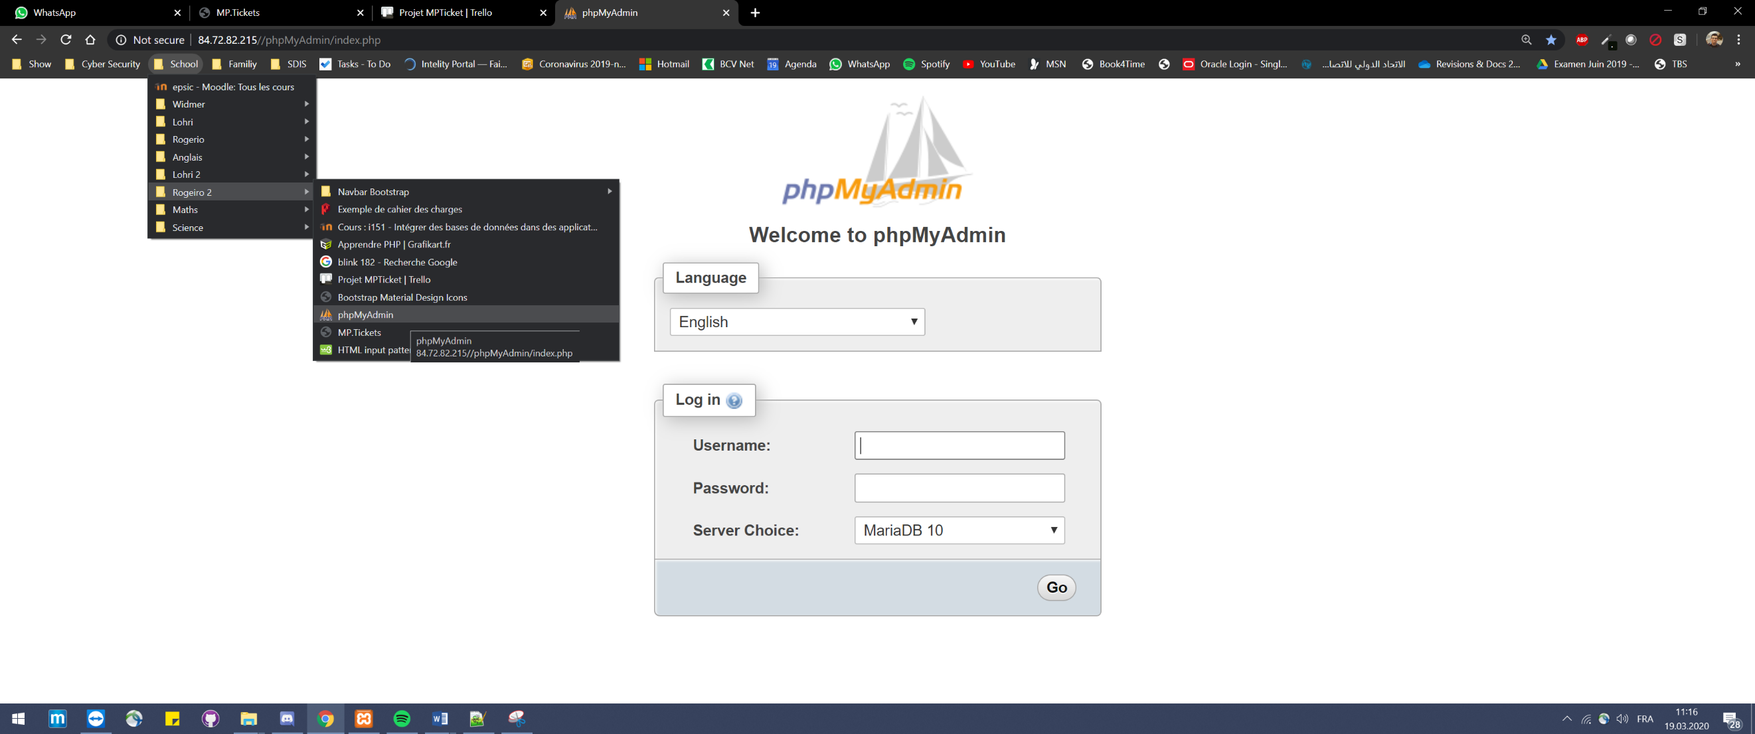



## Liaison entre la table T_Tickets et T_Utilisateurs

L’idée d’un des membres de projet, était de faire une liste déroulante pour afficher les utilisateurs actuels lors de la création d’un ticket et si la personne n’avait pas de compte, il devra créer un pour créer un ticket. Le problème, ça serait de créer une liste déroulante pour afficher les utilisateurs avec une relation avec la table utilisateurs, créer une page pour créer des utilisateurs en utilisant de l’Ajax.

Malheureusement c’est une solution très difficile car nous n’avons pas de connaissance sur l’utilisation de l’Ajax.



Solution: Nous allons faire en sorte que la personne qui créé le ticket sera stocké dans la table T_Tickets et la table T_Utilisateurs va concerner que les administrateurs. Et lors de la création d’un ticket, la personne mettra son nom et il n’y aura pas de liste déroulante.

## GitHub problème - 2020-04-23 13:20 UTC

Le 23 Avril 2020, la solution GitHub est tombée en panne et cela nous a causé un problème de mettre à jours les fichiers.



Solution : L’équipe de GitHub a résolu le problème.



## Lecture Flux RSS sur Chrome

Depuis un certain temps, les navigateurs comme Chrome, Edge et Firefox ont retiré la fonction de lecture de Flux RSS. Le seul moyen de pouvoir lire le FLUX RSS du site MPTickets est d’utiliser le navigateur Internet Explorer ou ajouter l’extension « Extension Abonnement RSS (par Google) » dans les navigateurs qui n’ont pas de lecteur RSS incorporé.



Solution : Avec Monsieur Rogeiro, nous avons décidé de créer simplement un bouton dans la page Index qui va diriger l’utilisateur sur la page qui contient le flux RSS.

## Variable courte activée

Lors de la création du flux RSS, nous avons eu un problème car il ne faisait pas la différence entre les variables XML et PHP.

Solution : Après quelques recherches sur Internet, cela venait des variables courtes qui étaient activées dans le fichier php.ini. Du coup nous avons désactivé cette fonctionnalité.





## Fermeture de balise

Nous avons eu un problème avec le caractère chevron « > » sur la page « Création d’un utilisateur ».

Le caractère s’affichait sur la page et nous n’arrivons pas à détecter d’où il venait. Même en inspectant la page F12, le caractère n’apparaissait pas. Nous avons aussi demandé de l’aide d’un camarade Quentin Krenger mais lui aussi il n’a pas pu trouver d’où il venait.



Solution : En relisant l’entier du code de la page, le caractère venait de la partie du password à la fin de la balise.

            <tr>

                <td class="TdCol_1"></td>

                <td class="TdCol_2"></td>

                <td class="TdCol_3"><label for="Password">*Password : </label></td>

                <td class="TdCol_2"><input required type="Password" name="Password" id="Password"/></td>>

            </tr>

## Création d’un utilisateur

A chaque fois qu’on essayait de créer un utilisateur, dans le champ « login », on avait Array qui apparaissait.



Solution : Dans la partie du code importation des donnés du nouvel utilisateur, il manquait $_POST

# Amélioration pour les suites des versions du Site Web

## Bouton « Ajouter Documents »

Lors de la création du ticket, un bouton permet l’ajout de documents pour donner plus de détails sur le problème comme une photo du message d’erreur.

## Site en Anglais

Comme aussi la plupart des sites Web, il est possible d’avoir le site en anglais, en allemand et en français. Dans les prochaines versions à venir, on pourrait mettre une version du site entièrement en anglais.

Cette option prend du temps, car il faudra traduire les pages, les messages dans les fichiers sources, et un nouveau champ qui indique la langue de l’attribut dans la base de données.

## Gestion de droit sur le site

Dès le début de la réalisation du projet, nous avons donné créer les différents options de droit sur le site pour les utilisateurs comme :

* Control total – Contrôle total sur le site comme créer un utilisateur
* Modification – Modification des tickets
* Lecture – S’identifier sur le site mais pouvoir uniquement consulter les Dashboard et les tickets sans modifier

Malheureusement au fur à mesure de la réalisation du projet, nous avons constaté que ce n’était pas si simple que ça et nous n’avons pas assez de temps. Donc cela est planifié pour les prochaines versions.

MPTickets

*Osama Shalhoub*  *Dylan Guiducci*